Муниципальное образовательное учреждение
Дополнительного образования детей
Детско-Юношеский центр
Усть – Кутского муниципального образования

Методическая разработка занятия
по теме: «Театральные игры»

Автор - Исаева Тамара Степановна, педагог
дополнительного образования;
Руководитель - Будаева Надежда Алексеевна,
методист

Город Усть-Кут
2014 г.
Пояснительная записка
Данная методическая разработка занятия по теме: «Театральные игры» (тренинг) является частью реализации адаптированной программы «Театр», утверждённой экспертным советом по инновационной деятельности МУ УО УКМО от 26. 11. 2009 года. Данная методическая разработка предназначена для педагогов дополнительного образования. Педагог Исаева Тамара Степановна с методической разработкой занятия по теме: «Театральные игры» заняла 3 место в районном конкурсе методических разработок среди педагогов ДОД и ОУ в номинации «Грани профессионализма»
Детский театр потому и родился, что именно в нём закладывается культура человеческих взаимоотношений. Его основной задачей является воспитание творчески активной и гармонично развитой личности. Воспитание театром формирует мировоззрение, эстетический вкус, пробуждает самостоятельное и независимое мышление. Особенности театрального искусства - массовость, зрелищность, синтетичность – предполагает ряд богатых возможностей как в развивающем и эстетическом воспитании детей, так и в организации их досуга.
Школьный театр – это коллективная игра, где у каждого своя роль, свои задачи, и от того, как он её выполняет, зависит успех общего дела.
Тренинг – воспитательный процесс, обучающий сценическому мастерству (сценической технике), воспитывающий творческую индивидуальность.
Занятие по теме: «Театральные игры» рассчитано для учащихся от 9 – 12 лет. Тренинги проводятся на занятиях дополнительного образования.
Форма проведения – занятие – игра.

Цель занятия: освоение умений и навыков актерского мастерства через театральные игры.
Возраст детей – 10-14 лет.

Оборудование для педагога:
- музыкальный центр;
- фонограммы со звуками;
- дидактические карточки;
- рисунки животных.

Оборудование для детей:
Стулья для творческого полукруга.
Задачи:
- дать основные теоретические знания по теме «Театральные этюды»;
- познакомить с новыми видами театральных игр;

- развивать способность к перевоплощению через создание этюдов;
- формировать способности к импровизации;
- развивать умения анализировать и синтезировать свои ощущения;
- развивать физические возможности тела, через тренинг мышечного расслабления;
- развивать умения взаимодействовать с партнёром;
- формировать навыки дружного коллектива.
Условия проведения:
Сюжетное содержание – позволяет заинтересовать детей, снизить уровень замкнутости.
Музыкальный фон – способствует созданию эмоционального настроя.
Сценическое движения – развивает умение держаться на сцене.
Опыт, получаемый в группе во время игры, анализируется и осмысляется дома.
Ход занятия:

Вводная часть:

Самый серьёзный, самый высокий театр всё равно, плюс ко всему самому серьёзно, ещё игра! Но с первого урока необходимо усвоить каждому, что театр – это, прежде всего игра коллективная. «Играя, мы познаём мир» - сказал какой - то мудрец. Попытайтесь это понять и запомнить. А теперь вместе негромко повторяйте за мной «Театр – это игра чувств, ума и вдохновения» Повторяйте за мной ещё два раза. Запомнили?
Предлагаю наш урок назвать «Театральные игры». И как в каждой игре существуют правила, в наших тоже есть свои законы.
Самый среди равных – это закон « сценической правды». Это самый трудный , самый непреодолимый – единицы достойных сумели его одолеть. Хочу верить, что среди вас найдутся такие.
I. Часть. Организационная. – 5 минут.
А теперь сядем в творческий полукруг и создадим творческую атмосферу (ребята садятся). Теперь сидим немного не так. А если по алфавиту, по месяцам, по годам рождения. Сели снова как сидели первый раз. Молодцы! (упражнение на развитие навыков коллективизма)
Игра – упражнение на проявление эмоций «Здравствуйте».
Педагог здоровается с ребятами, проявляя различные эмоциональные состояния: радость, печаль, удивление, обида, злость, подозрительность, злорадство, вопрос, доброжелательность. Дети повторяют, пытаясь, как можно точнее передать заданную эмоцию.
Вопрос: что такое эмоции? Ответы детей (внешнее проявление чувства, переживания).
Задание: прислушайтесь к себе, какую эмоцию вы испытываете на данный момент, придя на занятие. Педагог делает вывод, с каким настроение дети пришли на занятие.
II. Часть. Разминка - 5 минут.
1. Традиционно занятие начинаем с артикуляционной гимнастики.
Артикуляционная гимнастика в стихах.
Вот зарядка язычка:
- Влево, вправо, раз, два.
- Вверх, вниз, вверх, вниз,
- Язычок, не ленись!
- Губы, просыпайтесь,
- Ротик, открывайся!
- Язычок, покажись
- И зубов не страшись!
- А зубы-то, а зубы кусают даже губы.
- Кусаются, кусаются и не унимаются.
- А губы то хохочут, то сильно обижаются,
- То весело хохочут, то снова обижаются.
- Зубам надоело кусать – стали язык жевать.
- Язычок - не лист капустный,
он совсем, совсем не вкусный.
- Зубки, зубки, успокойтесь, хорошенечко умойтесь.
- Не сердитесь, не кусайтесь, вместе с нами улыбайтесь!
2. Разминка для всего тела:
Упражнения для снятия мышечных зажимов: «Шалдай – Болтай», «Танец веселых человечков», «Арам-зам-зам».
3. Разбились на творческие пары. Игра «Тесто» ( месим тесто по очереди: один «пекарь» , другой «тесто». Главное, чтобы ему не было щекотно и больно. В конце аккуратно походили по «тесту» от колен до шеи. « Тесто» может громко кричать. Главное, чтоб ему не было больно и щекотно. Поменялись. Всё. Сели.
III. Теоретическая часть. Объявление темы занятия – 10 минут.
Итак, мы с вами готовы, чтобы воспринимать новую информацию, новые игры.
Тема нашего занятия «Этюд». Это очень непростая, но удивительно интересная тема.
Этюды! Что это? Правильно, это эпизод, где что – либо случается. Обязательно с кем – то или с чем – то (это в театре называется событием). Этюд на беспредметное действие «Колобок»
Что вы уже знаете о театральных этюдах? Ответы детей.
Правильно, этюд – это маленькая история, разыгранная на сцене.
Чем отличается этюд от упражнения? Ответы детей.
Этюд – упражнение, в котором есть содержание. Он может длиться тридцать секунд и полчаса, это не принципиально, важнее, есть ли в нем жизненное содержание.
Любые действия в жизни совершаются естественно и оправданно. Мы не задумываемся над тем, как я, например, поднимаю упавший карандаш, или кладу на место игрушку. Делать то же самое на сцене, когда за тобой следят зрители, не так просто.
Чтобы быть естественным, необходимо найти ответы на вопросы почему, для чего, зачем я это делаю?
В этюдах мы используем мимику, жесты, образную речь, пластику тела.
Театральные этюды имеют свои правила и композицию.
Этюд состоит из:
1. Завязки (знакомство с персонажем, местом и условиями);
2. События;
3. Кульминации (наивысшей эмоциональной точки этюда);
4. Развязки (исход, разрешение ситуации).
Какие этюды мы с вами уже выполняли? Ответы детей:
- пластические,
- на память физических действий.
IV. Часть практическая - 15 минут.
На самом деле много видов этюдов. Сегодня мы познакомимся с новыми видами:
• этюды на проявление эмоций;
• этюды на основе литературного произведения;
• этюды на определенное заданное событие;
1.Обратите внимание у меня на стенде изображение кошек, мышек. У каждой свой характер, свои повадки. У кого дома есть кошки, мышки, хомяки? Значит, вы не понаслышке знаете, как ведут себя ваши питомцы. Тем лучше, потому что познакомиться с новыми видами этюдов и разобраться во всех премудростях нам сегодня помогут кошки и мышки. Так и назовем наше занятие «Кошки-мышки». Итак, поехали… (работа в группах и индивидуально)
2. Анализируем игру.
Чья работа вам понравилась?
Кого вы поняли?
Кому поверили?
Кто смог донести до вас свои мысли, то есть – внутренний монолог.
V. Часть. Подведение итогов - 5 минут.
Итак, мы познакомились на занятии с новыми видами театральных этюдов. Какими? (ответы детей).
Вам понравилось разыгрывать этюды?
Что оказалось самым трудным?
Что не вызвало трудности?
Домашнее задание: приготовить этюды на беспредметное действие «Пуговица», «Я художник»
Подведение итогов занятия, высказывание впечатлений педагогом, поощрение детей.
Игра – упражнение на проявление эмоций «До свидания».
Ожидаемый результат:
1.Умение оценивать и использовать полученные знания и умения в области театрального искусства.
2. Использование необходимых актерских навыков: свободно взаимодействовать с партнёром, действовать в предлагаемых обстоятельствах, импровизировать, сосредоточивать внимание, эмоциональную память, общаться с зрителям.
3.Владение необходимыми навыками пластической выразительности и сценической речи.
4. Ориентация на профессию актёра.
Список литературы
- Гиппиус С.В. Актёрский тренинг.
- Кох, И. Э. Основы сценического движения.
- Корогодский З.Я. Первый год.
- Корогодский Э.Я. Этюды и школы.
- Кидин, С.Ю. Театр – студия в современной школе.
- Петров, В.А. Нулевой класс актёра.
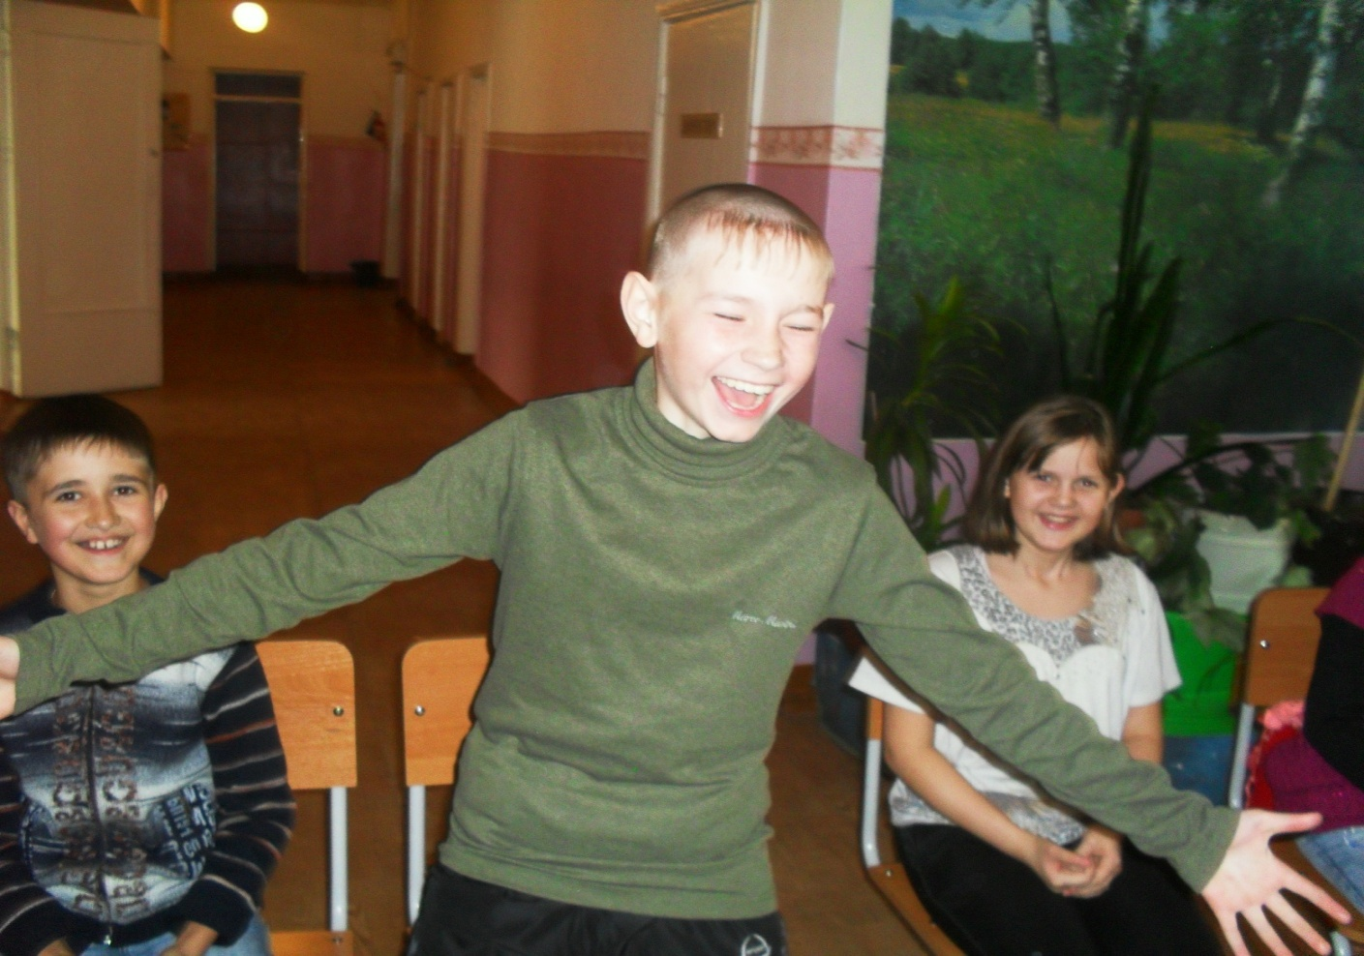

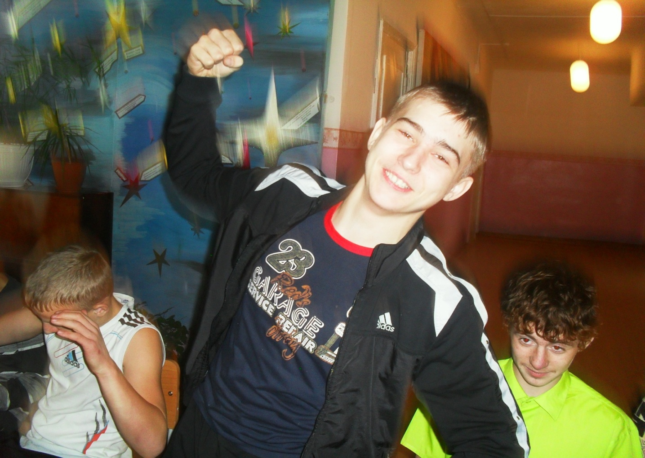Тренинг «Внешнее проявление чувств»


Тренинг «Внешнее проявление чувств
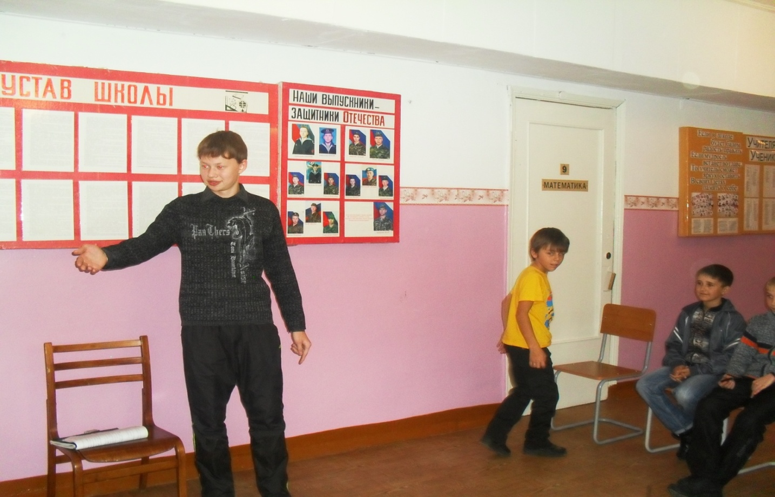

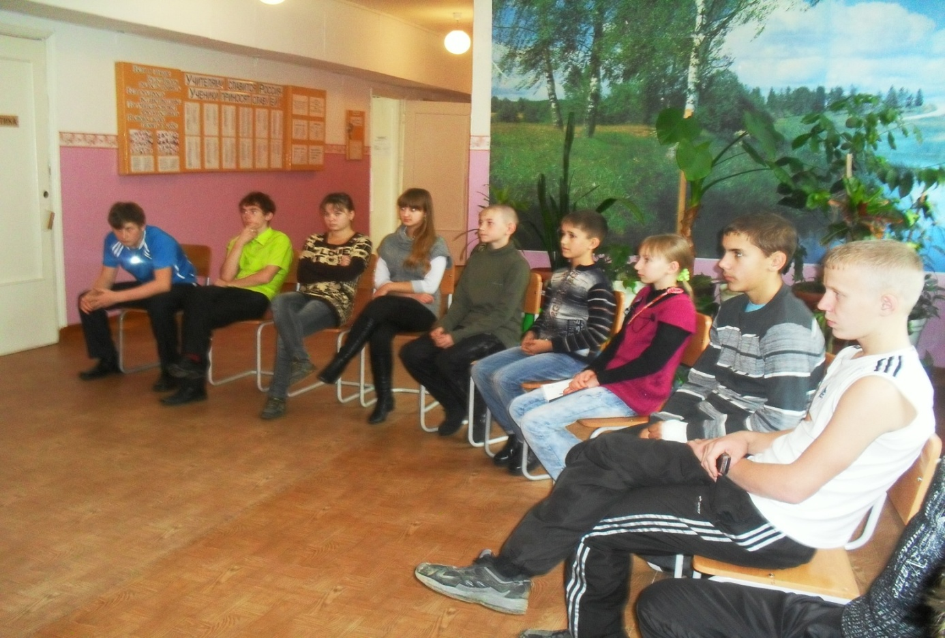
Творческий полукруг
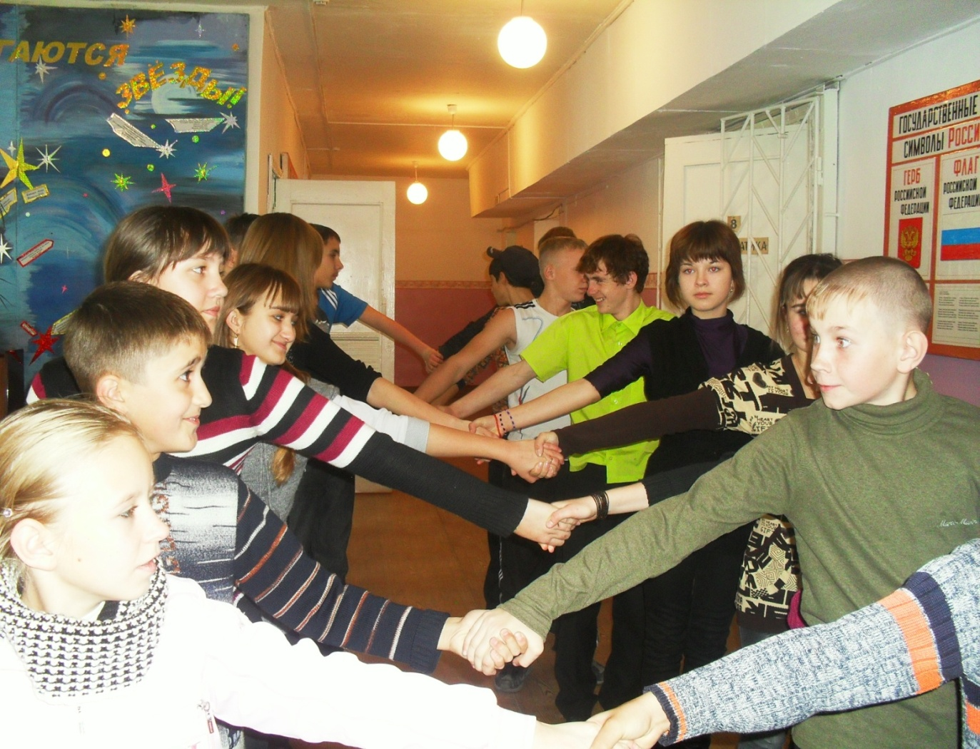
Тренинг «Коридор доверия»
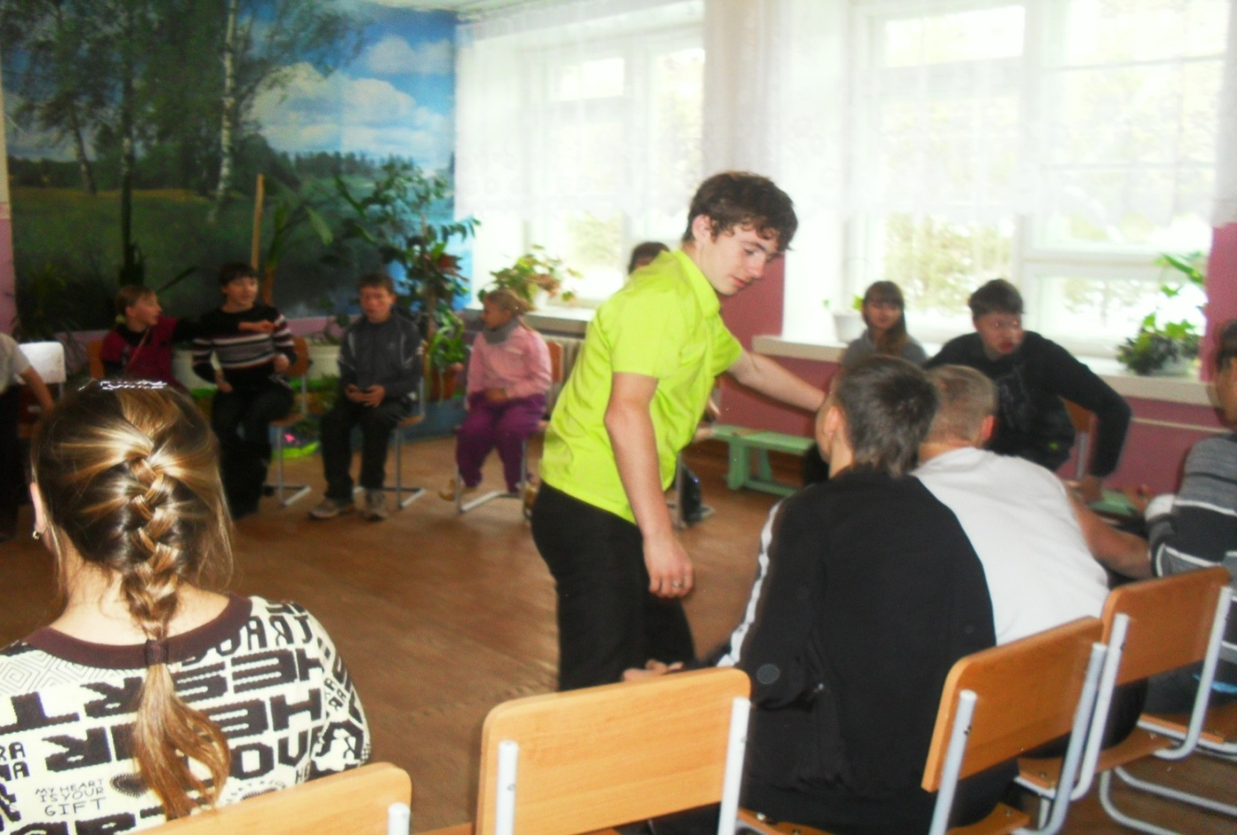
Упражнение на определённое заданное событие

